Όνομα: ………………………………………………
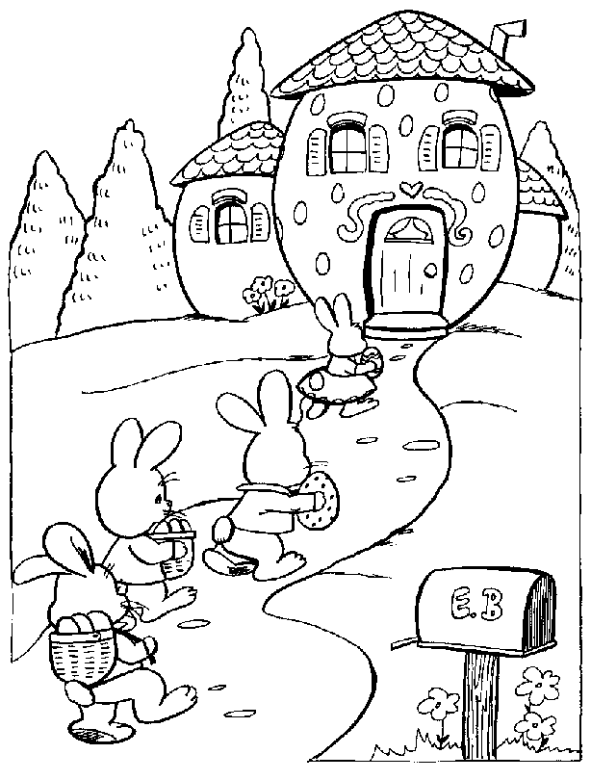

- Να κλίνεις το ρήμα λεπταίνω.
 | τώρα | χτες συνέχεια | χτες για μια στιγμή
εγώ
εσύ
αυτός
εμείς
εσείς
αυτοί

 | αύριο συνέχεια | αύριο για μια στιγμή
εγώ
εσύ
αυτός
εμείς
εσείς
αυτοί
- Να κλίνεις:
 | ενικός αριθμός
ονομ. | ο | άνθρωπος | η | παγωτατζού | ο | καθηγητής | ο | μάγειρας
γεν. | του |  | της |  | του |  | του
αιτ. | τον |  | την |  | τον |  | τον
κλιτ. | - |  | - |  | - |  | -
 | πληθυντικός αριθμός
ονομ. | οι |  | οι |  | οι |  | οι
γεν. | των |  | των |  | των |  | των
αιτ. | τους |  | τις |  | τους |  | τους
κλιτ. | - |  | - |  | - |  | -

- Να συμπληρώσεις τα κενά, βάλε τόνους όπου χρειάζεται.
παχ…..νεις μαγειρ……ω ε…….λησία παγ….νω
δ….νουμε ποντικ…..ς αλάτ…. θάλα…….α
ι……οπόταμος μ…..νω κατεβ…..νω πολ….κατ…..κ…α

- Να χωρίσεις τις σύνθετες λέξεις.
χιονόβροχο …………………………………………………… + ………………………………………………
ρυζόγαλο …………………………………………………… + ………………………………………………
ανεβοκατεβαίνω …………………………………………………… + ………………………………………………
- Να συμπληρώσεις τις προτάσεις με το σωστό τύπο του ρήματος έχω.
Ο Επιτάφιος …………………………… όμορφα λουλούδια.
Η Άννα χτες ………………………….. τα γενέθλιά της.
Τα Χριστούγεννα …………………………. πολλά μαθήματα να κάνουμε.
Του χρόνου η Μυρτώ …………………………… καινούρια τσάντα.

- Να γράψεις πάνω από τις υπογραμμισμένες λέξεις Ρ για τα ρήματα, ΟΥ για τα ουσιαστικά και Ε για τα επίθετα.
Την Μεγάλη Εβδομάδα νηστεύουμε. Την Μεγάλη Πέμπτη σταυρώνεται ο Χριστός
και την Μεγάλη Παρασκευή προσκυνάμε τον Επιτάφιο. Όμως, το Μεγάλο
Σάββατο το βράδυ γιορτάζουμε την Ανάσταση. Την Κυριακή του Πάσχα
σουβλίζουμε το αρνί και τρώμε όλοι μαζί. Τσουγκρίζουμε και τα κόκκινα αυγά
που βάψαμε τη Μεγάλη Πέμπτη και λέμε : «Χριστός Ανέστη».

- Τώρα να χωρίσεις τα ουσιαστικά που βρήκες παραπάνω σε κύρια και κοινά.
κύρια ουσιαστικά | κοινά ουσιαστικά

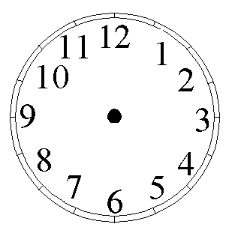
- Να βάλεις του δείκτες στα ρολόγια.

12:30 2:15 3:45 1:30 4:00
- Να γράψεις κάτω από κάθε ρολόι την ώρα που δείχνει.

Ώρα για λίγα μαθητικά!!!!!!

- Να κάνεις τους πολλαπλασιασμούς.
3Χ4= 4Χ5= 3Χ9= 8Χ8= 6Χ7=
7Χ4= 8Χ5= 9Χ6= 8Χ11= 9Χ9= 4Χ4=
8Χ7= 7Χ8= 5Χ9= 4Χ10= 8Χ4= 9Χ3=
2Χ9= 3Χ8= 3Χ7= 5Χ3= 5Χ4= 5Χ6=
7Χ6= 10Χ5= 3Χ12= 6Χ8= 8Χ9= 9Χ4=
7Χ3= 7Χ2= 9Χ2= 5Χ7= 5Χ8= 4Χ9=
6Χ11= 4Χ6= 3Χ3= 2Χ2= 5Χ2= 9Χ11=
2Χ12= 6Χ9= 9Χ8= 9Χ7= 8Χ3= 12Χ0=

- Να κάνεις τις διαιρέσεις:
56:8= γιατί ………Χ……… = …………
45:5= γιατί ………Χ……… = …………
66:11= γιατί ………Χ……… = …………
48:8= γιατί ………Χ……… = …………
9:1= γιατί ………Χ……… = …………
8:8= γιατί ………Χ……… = …………

- Να κάνεις τις προσθέσεις.
12 56 19 34 97 28
+19 +24 +15 +28 +27 +18

23 16 35 19 26 82
+45 +16 +15 +49 +23 +18

- Να κάνεις τις αφαιρέσεις.
67 12 47 28 40 55
29 5 26 16 35 27

87 46 90 25 32 51
19 27 77 18 20 37

- Να μου γράψεις ένα γράμμα και να μου διηγείσαι πως πέρασες την Κυριακή του Πάσχα. (Δες και το βιβλίο σου αν χρειαστείς βοήθεια)

…………………………………….
……………………………………………………………,
………………………………………………………………………………………………………………………………………………………………………………………………………………………………………………………………………………………………………………………………………………………………………………………………………………………………………………………………………………………………………………………………………………………………………………………………………………………………………………………………………………………………………………………………………………………………………………………………………………………………………………………………………………………………………………………………………………………………………………………………………………………………………………………………………………………………………………………………………………………………………………………………………………………………………………………………………………………………………………………………………………………………………………………………………………………………………………………………………………………………………………………………………………………………………………………………………………………………………………………………………………………………………………………………………………………………………………………………………………………………………………………………………………………………………………………………………………………………………………………………………………………………………………………………………………………………………………………………………………………………………………………………………………………………………………………………………………………………………………………………………………………………………………………………………………………………………….

………………………………………………..

